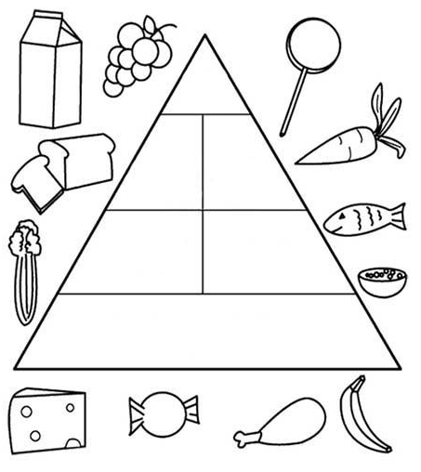

Постройте, пожалуйста, пирамиду здорового питания
от продукта с наименьшей пользой к продукту с большей пользой


Cоберите, пожалуйста, здоровую тарелку
(или завтрак, или обед, или ужин)

